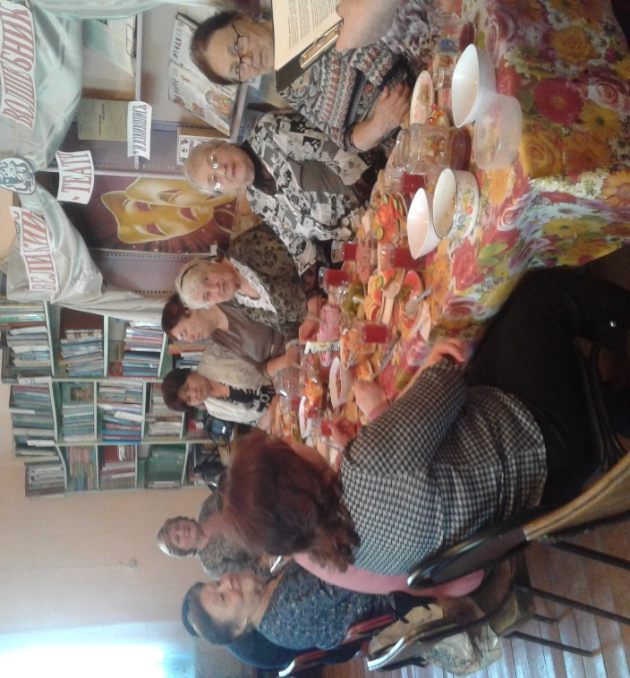
«Ах, Святки то-то, радость…!»»
Раз в крещенский вечерок
В этот зимний вечерок
Вьётся над трубой дымок,
Месяц светится над ней,
А в избе полно гостей.
Проведение новогодних праздников - добрая традиция Межпоселенческой центральной библиотеки . Цель их - не только поздравить читателей с праздниками, но и лишний раз привлечь их в библиотеку и пропагандировать чтение.
И на этот раз библиотека традиционно пригласила участников клуба «Золотой возраст» на фольклорные Крещенские посиделки. История праздника ярко и интересно была представлена ведущим мероприятия. Библиотекари поведали историю празднования Крещения. Этот христианский праздник по - другому называется Богоявлением. Его празднуют в честь Крещения Иисуса Христа в реке Иордан в Палестине. Как рассказывается библейских преданиях на реку Иордан 19 января ( по старому стилю 6 января) пришёл Иисус Христос. Ему было тогда 30 лет. Там же находился пророк Иоанн Предтеча, которого послал сам Господь бог, чтобы крестить сына Божьего. Но он долго не мог приступить к крещению. Считал себя недостойным для совершения этого таинства. Но Иисус настоял и зашёл в воды реки Иордан. Как только Иоанн начал крестить Иисуса, над землей прозвучал громкий голос Бога Отца, а на Иисуса спустился Божий Дух в виде голубя. Это Бог отец явился людям и дал понять, что Иисус его Сын, который станет Спасителем. И после Крещения Иисус Христос начал исполнять Божью волю и нести в мир уже новый свет.
Участники мероприятия узнали много нового, например: святой водой окропляют все комнаты, двор и хозяйственные постройки, чтобы защитить от нечистой силы; каждый человек должен напиться святой воды, чтобы быть весь год здоровым, счастливым. Это мероприятие напомнило присутствующим о чудодейственной силе воды, которой издавна поклонялись люди. Ведь вода могла быть и доброй, и злой: утолить жажду, обеспечить плодородие и – разрушить все на своем пути.
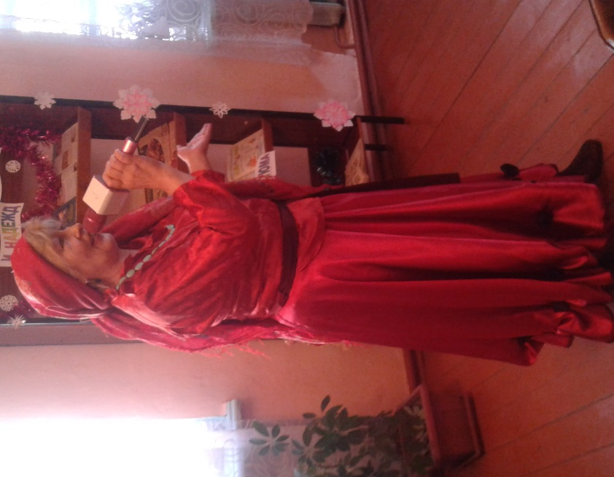
С Крещением связано очень много поверий и примет. Ведущая напомнила, что в Крещение всегда гадали… Все вмести провели незатейливые гадания. Понравилась участникам клуба выступление цыганки, которая исполнила песню «Ну что сказать…». Цыганка предложила поиграть в народную игру «Колечко, колечко, выйди на крылечко…». В роли цыганки выступила методист МСКО Денисова Л.Ю.
В такие крещенские вечера и игры были связаны с кольцами. С давних времён кольца имели значение талисманов. Обереги – так их называли. По убеждению людей, они оберегали от злых духов.
В ходе мероприятия члены клуба поучаствовали в познавательных викторинах и конкурсах .
В заключении присутствующие поделились своими мнениями, рассказали о том, как они проводят праздник дома в кругу семьи. Мероприятие ведущие закончили словами из стихотворения Т.Лавровой:
Любви на сердце-полной мерой!
Пусть жизнь приносит радость вам.
И пусть Господь рукою щедрой
Воздаст по праведным делам!
Зав. отделом обслуживания массовой работы МЦБ Лапшакова М.К., библиограф Постнова Л.Р.

